Kategorie B PlusEnergieBauten PlusEnergieBau®-Diplom 2014
Die Familie Grab baute an der Stelle ihres alten „energieverzehrenden“ und mit Erdöl betriebe- nen Bauprovisoriums einen ökologischen Ersatzneubau. Auf dem Ost-West-Dach des Einfamili- enhauses (EFH) Rütihof in Galgenen/SZ erzeugt eine ganzflächig perfekt integrierte 24 kWp-PV- Anlage jährlich 24’800 kWh Strom. Eine solarbetriebene Erdsonden-Wärmepumpe (WP) versorgt das Gebäude mit der benötigten Heizenergie und mit Warmwasser. Der jährliche Gesamtener- giebedarf beläuft sich auf 6’720 kWh. Daraus resultiert ein PlusEnergieBau (PEB) mit einer Ei- genenergieversorgung von 370% und einem Solarstromüberschuss von 18’100 kWh/a. Mit die- sem Solarstromüberschuss könnte ein Elektroauto rund 4.5 Mal die Erde umrunden.

370%-PEB-EFH Grab, 8854 Galgenen/SZ

Um seine Lebensphilosophie als Bio-Bauer und nachhaltiger Immobilienentwickler zu manifestieren, entschied sich der Bauherr, sein mit Erdöl betriebenes Bauernhaus durch ein PEB-EFH zu ersetzen. Dank der guten Wand-Wärmedämmung mit optimaler Nutzung der passiven Sonnenenergie, A++-Haushaltsgeräten und LED-Lampen hat der Ersatzneubau einen jährlichen Ge- samtenergiebedarf von 6’720 kWh.
Die nach Osten und Westen ausgerichte- te und sorgfältig dach-, first-, trauf- und sei- tenbündig installierte monokristalline 24 kWp-Dachanlage mit einer Fläche von 150 m2 erzeugt jährlich 24’800 kWh Strom. Der Bedarf an Heizenergie sowie Warmwasser wird durch eine Erdsonden-Wärmepumpe (zwei Bohrungen von je 200 m) sicherge-
stellt.
Das PEB-Bauernhaus der Familie Grab- Bamert erzeugt einen Solarstromüber- schuss von 18’100 kWh pro Jahr und weist eine Eigenenergieversorgung von 370% auf. Dieser EFH-Ersatzneubau verdient das PlusEnergieBau-Diplom 2014.

◊ Bestätigt von Gemeindewerke Galgenen am 22.7.2014, Hanspeter Kistler, Tel. 055 450 24 80
Technische Daten
Energiebedarf  EBF: 292 m2 | kWh/m2a | % | kWh/a
Heizung: | 6.6 | 29 | 1’925
Warmwasser: | 2.8 | 12 | 832
Elektrizität: | 13.6 | 59 | 3’964
GesamtEB: | 23 | 100 | 6’721
Energieversorgung  Eigen-EV: m2 kWp | kWh/m2a | % | kWh/a
PV Dach: 150 23.6 | 165.6 | 370 | 24’834
Energiebilanz (Endenergie) Eigenenergieversorgung: |  | %  370 | kWh/a  24’834
Gesamtenergiebedarf: |  | 100 | 6’721
Solarstromüberschuss: |  | 270 | 18’113

Beteiligte Personen

Bauherrschaft und Standort des Gebäudes:
Joseph M. Grab
Rütihof, 8854 Galgenen
Tel. 079 329 73 30, jm.grab@sanjo.ch
Generalplaner:
Sanjo Group
Bahnhofstrasse 1, 8852 Altendorf/SZ
Tel. 055 446 60 40, jm.grab@sanjo.ch

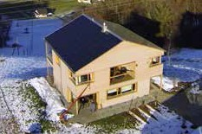
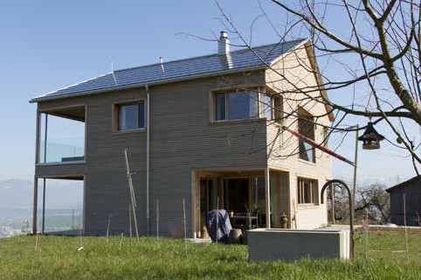1 2

- Mit dem Gesamtenergiebedarf von 6’720 kWh/a und dem Solarertrag von 24’800 kWh/a erreicht der Rütihof eine Eigenenergieversorgung von 370%.
- Die perfekt integrierte Ost-West-PV-Anlage generiert zusätzlich zum Eigenbedarf noch einen Solarstromüberschuss von 18’100 kWh/a. Damit könnte ein Elektroauto 4.5 Mal die Erde umrunden.

52 | Schweizer Solarpreis 2014 | Prix Solaire Suisse 2014

